ÇÖP KOVASI TEKNİK ŞARTNAMESİ

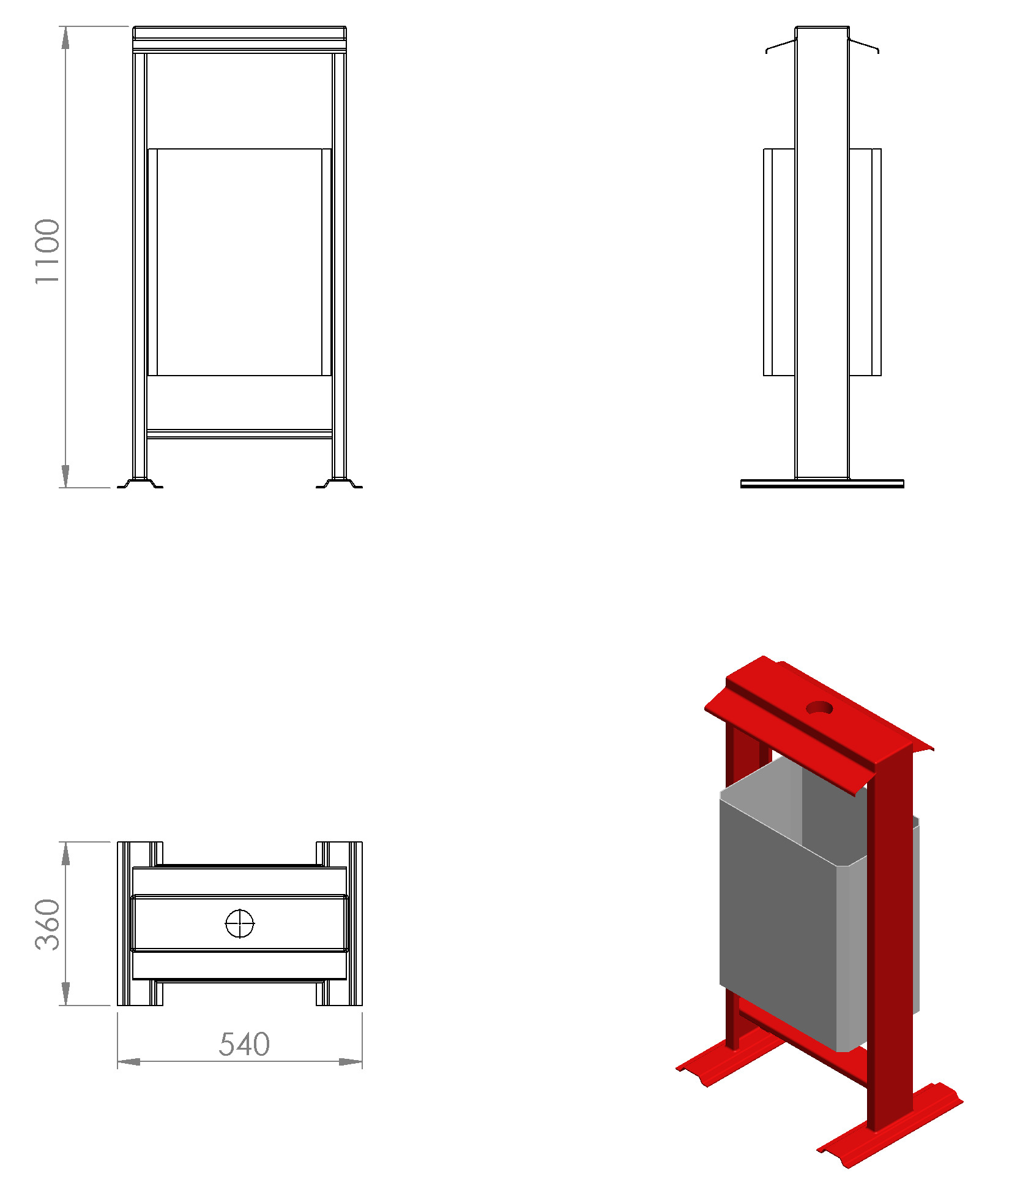
Çöp kovası 540 x 360 x 1100 mm ölçülerinde; taşıyıcı ayak konstrüksiyonu, kova, yağmurluk ve küllük olmak üzere dört ana parçadan imal edilecektir. Çöp kovasının taşıyıcı ayak konstrüksiyonu 1,5 mm galvanizli sacdan bükülerek teknik resimdeki ölçülere göre üretilecek olup, zemine bağlantı ayağı ve kova mesnet aparatlarının montajı gaz altı kaynağı yöntemi ile gerçekleşecektir.
Kova mesnet aparatı üretimi merkezi konumunda yüksek mukavemet özelliği sağlayabilecek biçimde M10 yivli olarak üretilecektir.
Kova teknik resimde belirtilen ölçülere uygun olarak 390 x 450 x 255 mm ölçülerinde 1,2 mm galvanizli sacdan bükülerek üretilecektir. Kova yan yüzey büküm noktaları yüksek mukavemet ve estetik görünüm için minimum 14 mm’lik 45ᵒ lik pahlı yüzey olarak bükülecektir. Kova tabanının dizaynı kova içerisinde birikebilecek sıvıları tahliye edebilecek şekilde olacaktır.
Çöp kovasının kapağı 1,2 mm galvanizli sacdan teknik resimdeki ölçülere uygun olarak bükülüp üretilmesi gerekmektedir. Kova kapağı üzerinde su birikmesinin önlemek için minimum Ø55 mm delik bulunarak içerisine yanıcı maddelerin girmesini engelleyen söndürme bölümü bulunacaktır.
Kova taşıyıcı ayak konstrüksiyonu üzerine M10 galvanizli cıvata ile montaj edilecek olup, kovanın içerisinin boşaltılması için dönebilmesi ve sonrasında müdahaleye gerek kalmadan eski konumuna geri dönmesi gerekmektedir. Kova üzerine idarenin istemiş olduğu dijital baskı ile hazırlanmış logo veya yazı etiketleri bulunacaktır.
Çöp kovası zemine bağlantı flaşlarından çelik dübel ya da kimyasal dübel ile 10 x 100 mm flanşlı trifon vida ile montaj edilecektir.

YÜZEY KAPLAMA

Tüm metal konstrüksiyon ekipmanlarına yüzey kaplama işlemi gerçekleştirilecektir. Kaplama işleminde öncelikle metal yüzeylerden kir, pas ve yağ artıkları, asidik yağ alma kimyasalları ile temizlenecektir. Temizlenen metal yüzeylerde kaplamanın dayanıklılığını artırmak için belirtilen şartlarda ve özelliklerde püskürtme yöntemiyle elektrostatik toz boya ile kaplanacaktır.

KAPLAMA METOTU

Toz boya, boya kabininde özel boya tabancaları vasıtasıyla atılır. Tabancadan geçerken elektrostatik yüklenen toz boya partikülleri kabin içinde boyanacak malzemeye yapışır ve kaplama işlemi gerçekleşmiş olur. Toz boyanın malzeme yüzeyine tam olarak yapışabilmesi için malzemenin de çok iyi bir şekilde topraklanması gerekir. Malzeme toz boya ile kaplandıktan sonra pişirme fırınına girer. 200˚C olan fırın ısısı toz boyanın erimesini ve malzeme üzerine yapışmasını sağlar. Fırında bekleme süresi bittikten sonra malzeme fırından çıkartılarak herhangi bir temas olmaksızın soğumaya bırakılır.

